Samsung je predstavil nove pomnilniške kartice PRO Ultimate, zasnovane z večjo hitrostjo in zanesljivostjo za profesionalne ustvarjalce vsebin

Nove kartice Samsung PRO Ultimate microSD in polnoformatne kartice SD ponujajo najboljše hitrosti branja/pisanja v svojem razredu z uporabo vmesnika UHS-I.

Nadgrajeni krmilnik omogoča bistveno večjo zanesljivost v življenjski dobi in energetsko učinkovitost

Večplastna zaščita je preizkušena v najzahtevnejših razmerah v industriji in zagotavlja brezskrbno vsakodnevno uporabo

ČASOVNICA – 29. avgust 2023 – Družba Samsung Electronics Co., Ltd., vodilni svetovni proizvajalec napredne polprevodniške tehnologije, je danes predstavila svoj novi vodilni model pomnilniške kartice UHS-I »PRO Ultimate« v oblikah microSD in SD polne velikosti, ki profesionalnim fotografom in ustvarjalcem vsebin omogoča čim večjo produktivnost pri ustvarjanju. Nova serija PRO Ultimate ima zmogljivost do 512 gigabajtov (GB) in izjemno hitrost zaporednega branja do 200 megabajtov na sekundo (MB/s).

»Zaradi naraščajoče količine vsebin visoke ločljivosti, ki jih ustvarjajo pripomočki, kot so droni, akcijske kamere in fotoaparati DSLR, morajo profesionalni ustvarjalci imeti možnost nemotenega dela z velikimi vsebinami, ne glede na to, ali pišejo, berejo ali prenašajo podatke,« je dejal Hangu Sohn, podpredsednik skupine Memory Brand Product Biz Team pri družbi Samsung Electronics. »Ker se ustvarjalci zanašajo na visoko hitrost in zmogljivost pomnilniških kartic, nova Samsung PRO Ultimate z izboljšanimi tehnologijami krmilnika in zaščitnimi funkcijami z več vidiki bistveno krepi te potrebe.«

Najboljše hitrosti branja in zapisovanja v razredu z vmesnikom UHS-I

PRO Ultimate poudarja Samsungove tehnične inovacije in postavlja vodilni standard v panogi s hitrostjo branja do 200 MB/s, kar je največja hitrost, ki jo omogoča vmesnik UHS-I, in hitrostjo pisanja 130 MB/s. Te zanesljive visoke hitrosti branja/pisanja ne glede na zmogljivost omogočajo nemoten prenos zahtevnih datotek, kot sta videoposnetka 4K ultra visoke ločljivosti (UHD) in Full HD (FHD) s podporo razreda hitrosti videa 30 (V30).

Da bi zadovoljila potrebe potrošnikov po upravljanju velikih količin vsebine in hitrih prenosih na druge naprave, se kartica microSD PRO Ultimate ponaša z aplikacijskim razredom zmogljivosti 2 (A2), ki omogoča visoko zmogljivost pri naključnem branju in pisanju ter večopravilnost.

Večja zanesljivost in vzdržljivost

Samsung PRO Ultimate profesionalnim fotografom in ustvarjalcem zagotavlja zanesljivo delovanje, zahvaljujoč izboljšani kodi za odpravo napak (ECC) krmilnika in funkcijam večplastne zaščite, ki zagotavljajo varnejše shranjevanje podatkov skozi daljša obdobja.
Z nadgradnjo kode ECC LDPC (preverjanje paritete nizke gostote) z 1 kilobajta (KB) na 2 kilobajta, PRO Ultimate zagotavlja večjo vzdržljivost pri večjem številu ciklov pisanja in brisanja.

Pro Ultimate prestane najstrožje testne nastavitve v panogi in omogoča brezskrbno uporabo tudi v zahtevnih okoljih, saj ima funkcije, kot so zaščita pred vodo do 72 ur v globini dveh metrov, odpornost na padce z višine do petih metrov, zaščita pred obrabo do 10.000 potegov ter rentgenska in magnetna zaščita. Deluje lahko tudi pri ekstremnih temperaturah od –25 °C do 85 °C. Polegtega kartica Ultimate SD zagotavlja zaščito pred udarci do 1500 g.

Povečana energetska učinkovitost z 28-nm krmilnikom

Novi 28-nanometrski (nm) krmilnik prinaša 37-odstotno izboljšanje energetske učinkovitosti v primerjavi s Samsungovimi prejšnjimi linijami, ki vključujejo 55-nanometrski krmilnik. Tako lahko uporabniki svoje naprave uporabljajo dlje časa, ne da bi jih morali pogosto polniti, kar jim omogoča, da kar najbolje izkoristijo življenjsko dobo baterije svoje naprave.

Združljivost z več napravami

Kartica PRO Ultimate SD je združljiva s fotoaparati DSLR in brezzrcalnimi fotoaparati, videokamerami, osebnimi in prenosnimi računalniki, kar povečuje možnost ustvarjanja, urejanja in prenosa zmogljivih medijev v več napravah.

Kartica microSD PRO Ultimate je združljiva s pametnimi telefoni, tablicami, ročnimi igralnimi konzolami, akcijskimi kamerami, droni, osebnimi računalniki in drugimi napravami z operacijskim sistemom Android. Je idealna izbira za strokovnjake, ki iščejo zanesljivo in vsestransko pomnilniško kartico za različne potrebe.

Splošna razpoložljivost

Kartica microSD PRO Ultimate je na voljo v treh različnih zmogljivostih shranjevanja: 128 GB, 256 GB in 512 GB, pri čemer se priporočene maloprodajne cene proizvajalca (MSRP) gibljejo od 20,99 USD za model s 128 GB do 64,99 USD za kartico s 512 GB. Cena kartice microSD PRO Ultimate z bralnikom kartic znaša od 28,99 USD za 128 GB do 72,99 USD za 512 GB. Kartica PRO Ultimate SD je na voljo v štirih pomnilniških zmogljivostih: 64 GB, 128 GB, 256 GB in 512 GB, cene pa se začnejo pri 18,99 USD za 64 GB in 84,99 USD za 512 GB. Cena kartice PRO Ultimate SD z bralnikom kartic znaša od 26,99 USD do 92,99 USD za kartice s 64 GB oziroma 512 GB.

Kartica PRO Ultimate microSD bo uporabnikom po vsem svetu na voljo od danes, kartica PRO Ultimate SD pa bo po vsem svetu na voljo oktobra 2023. Uporabnikom bo na voljo tudi možnost vključitve čitalnika kartic za vse zmogljivosti v obeh velikostih.

Za nove pomnilniške kartice PRO Ultimate velja desetletna omejena garancija.

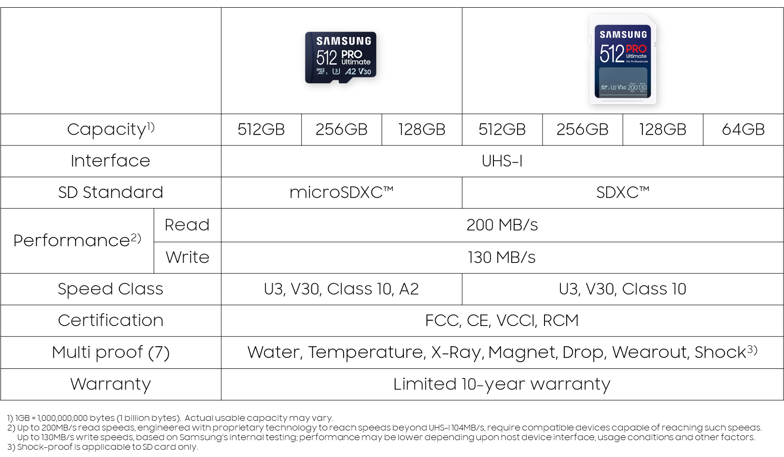

O družbi Samsung Electronics Co., Ltd.
Samsung Electronics Co., Ltd. navdihuje svet in oblikuje prihodnost s transformativnimi idejami in tehnologijami. Družba na novo oblikuje svet televizorjev, pametnih telefonov, nosljivih naprav, tabličnih računalnikov, fotoaparatov, digitalnih naprav, tiskalnikov, medicinske opreme, omrežnih sistemov ter polprevodniških in LED rešitev. Najnovejše novice so na voljo v Samsungovem Newsroomu na naslovu news.samsung.com.
###

